**О МАРКИРОВКЕ ДУХОВ И ТУАЛЕТНОЙ ВОДЫ ПО НОВЫМ ПРАВИЛАМ**

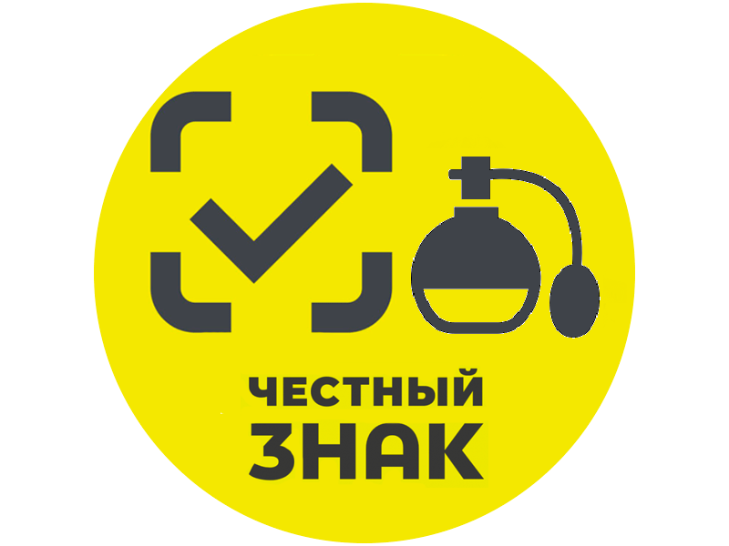



**С 01.10.2020г. постановлением Правительства Российской Федерации от 31.12.2019 г. № 1957 «Об утверждении правил маркировки духов и туалетной воды средствами идентификации и особенностях внедрения государственной информационной системы мониторинга за оборотом товаров, подлежащих обязательной маркировке средствами идентификации, в отношении духов и туалетной воды» введена обязательная маркировка духов и туалетной воды.**

**При наличии по состоянию на 01.10.2020 г. на территории Российской Федерации нереализованной парфюмерной продукции, произведенной или ввезенной на территорию Российской Федерации до 01.10.2020 г., участники оборота духов и туалетной воды вправе осуществлять реализацию такой парфюмерной продукции без маркировки средствами идентификации до 30.09.2021 г. включительно.**

# СРЕДСТВО ИДЕНТИФИКАЦИИ

**Средство идентификации духов и туалетной воды наносится в виде кода маркировки в машиночитаемой форме, представленного в виде штрихового кода в формате DataMatrix. Информация в нем зашифрована и защищена от подделки с помощью криптографических технологий.**

# C:\Documents and Settings\Note\Рабочий стол\news-2019.05.29-3-02_.jpg

**Код должен быть нанесен:**

|  |  |
| --- | --- |
| **http://02.rospotrebnadzor.ru/upload/avupload/20200910/parfzpp01.jpg**  **на потребительскую упаковку** | **http://02.rospotrebnadzor.ru/upload/avupload/20200910/parfzpp02.jpg**  **или этикетку парфюмерной продукции** |

**Не допускается отделение средства идентификации от потребительской упаковки!**

# ТОВАРЫ, ПОДЛЕЖАЩИЕ МАРКИРОВКЕ

****

**Парфюмерная продукция - товары, соответствующие коду 3303 00 ТН ВЭД ЕАЭС и кодам ОКПД 2 группы 20.42.11, за исключением образцов парфюмерной продукции, предназначенных для тестирования и апробации и не предназначенных для продажи непосредственно потребителю.**

**ПОД ОБЯЗАТЕЛЬНУЮ МАРКИРОВКУ НЕ ПОДПАДАЮТ:**

|  |
| --- |
| **тестеры и пробники духов и туалетной воды объемом до 5 миллилитров** |
| **выставочные и экспериментальные образцы** |
| **духи в виде кремов или в твердом виде (в том числе карандаши)** |

# МАРКИРОВКА ДУХОВ НА РОЗЛИВ

**Для маркировки разливных духов необходимо:**

* **получить код маркировки на основной флакон, из которого разливают духи, указав объем тары;**
* **при розничной продаже отсканировать код маркировки, при выбивании чека указать продаваемый объем**

**На маленькие флаконы коды маркировки наносить не нужно.**

# ПРОВЕРКА МАРКИРОВКИ ПАРФЮМЕРНОЙ ПРОДУКЦИИ

**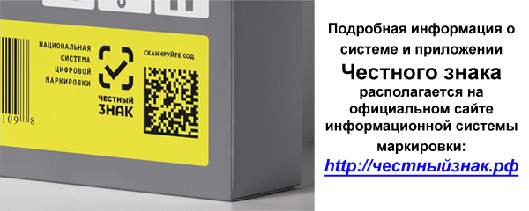**

|  |  |
| --- | --- |
| **1.** | **Для проверки легальности товара необходимо установить на мобильное устройство приложение «Честный ЗНАК» и с его помощью просканировать код маркировки товара.** |
| **2.** | **При сканировании покупатель получает информацию о легальности товара, а также данные о товаре и производителе.** |
| **3.** | **Если при проверке через приложение «Честный ЗНАК» выявлена ошибка кода, информация о товаре отсутствует, либо товар не соответствует описанию в приложении, то потребитель вправе сообщить о выявленном контрафакте.** |
| **4.** | **Контроль за оборотом на территории Российской Федерации духов и туалетной воды осуществляется Федеральной службой по надзору в сфере защиты прав потребителей и благополучия человека.** |
| **5.** | **За оборот немаркированного товара либо нарушение порядка ее маркировки на территории Российской Федерации предусмотрена административная (статья 15.12 КоАП РФ) и уголовная (статья 171.1 УК РФ) ответственность.** |